

ТЕРРИТОРИАЛЬНАЯ ИЗБИРАТЕЛЬНАЯ КОМИССИЯ
СОВЕТСКОГО РАЙОНА ГОРОДА РОСТОВА-НА-ДОНУ

ПОСТАНОВЛЕНИЕ

22 августа 2025 г. | № 126-1
г. Ростов-на-Дону

Об утверждении текста избирательных бюллетеней, числе избирательных бюллетеней, изготавливаемых для голосования на выборах депутатов Ростовской-на-Дону городской Думы восьмого созыва, назначенных на 14 сентября 2025 года, по Советским избирательным округам №№ 26, 27, 28, 29, 30

В соответствии с частью 11 статьи 56 Областного закона от 12.05.2016 № 525-ЗС «О выборах и референдумах в Ростовской области», постановления Избирательной комиссии Ростовской области от 15.05.2025 № 111-5 «О возложении полномочий окружных избирательных комиссий по подготовке и проведению выборов депутатов Ростовской-на-Дону городской Думы восьмого созыва на территориальные избирательные комиссии»,

Территориальная избирательная комиссия
Советского района города Ростова-на-Дону ПОСТАНОВЛЯЕТ:

1. Утвердить:
1.1. Текст избирательного бюллетеня для голосования на выборах депутатов Ростовской-на-Дону городской Думы восьмого созыва, назначенных на 14 сентября 2025 года, по Советскому избирательному округу № 26 согласно приложению № 1.
1.2. Текст избирательного бюллетеня для голосования на выборах депутатов Ростовской-на-Дону городской Думы восьмого созыва, назначенных на 14 сентября 2025 года, по Советскому избирательному округу № 27 согласно приложению № 2.
1.3. Текст избирательного бюллетеня для голосования на выборах депутатов Ростовской-на-Дону городской Думы восьмого созыва, назначенных на 14 сентября 2025 года, по Советскому избирательному округу № 28 согласно приложению № 3.
1.4. Текст избирательного бюллетеня для голосования на выборах депутатов Ростовской-на-Дону городской Думы восьмого созыва, назначенных на 14 сентября 2025 года, по Советскому избирательному округу № 29 согласно приложению № 4.
1.5. Текст избирательного бюллетеня для голосования на выборах депутатов Ростовской-на-Дону городской Думы восьмого созыва, назначенных на 14 сентября 2025 года, по Советскому избирательному округу № 30 согласно приложению № 5.
1.6. Текст избирательного бюллетеня для голосования на выборах депутатов Ростовской-на-Дону городской Думы восьмого созыва, назначенных на 14 сентября 2025 года, по Советскому избирательному округу № 27 с использованием технических средств подсчета голосов – комплексов обработки избирательных бюллетеней 2010 согласно приложению № 6
1.7. Текст избирательного бюллетеня для голосования на выборах депутатов Ростовской-на-Дону городской Думы восьмого созыва, назначенных на 14 сентября 2025 года, по Советскому избирательному округу № 28 с использованием технических средств подсчета голосов – комплексов обработки избирательных бюллетеней 2010 согласно приложению № 7
1.8. Число избирательных бюллетеней, изготавливаемых для голосования на выборах депутатов Ростовской-на-Дону городской Думы восьмого созыва назначенных на 14 сентября 2025 года, по Советским избирательным округам №№ 26, 27, 28, 29, 30, согласно приложению № 8.

2. Направить копию настоящего постановления в Ленинскую избирательную комиссию города Ростова-на-Дону.

3. Разместить настоящее постановление на сайте Территориальной избирательной комиссии Советского района города Ростова-на-Дону в информационно-телекоммуникационной сети «Интернет».

4. Контроль за выполнением настоящего постановления возложить на председателя Территориальной избирательной комиссии Советского района города Ростова-на-Дону Е.Н. Ерасову

Председатель комиссии Е.Н. Ерасова

Секретарь комиссии Н.Н. Семенникова

Приложение № 1
к постановлению Территориальной
избирательной комиссии
Советского района
города Ростова-на-Дону
от 22.08.2025 г. № 126-1
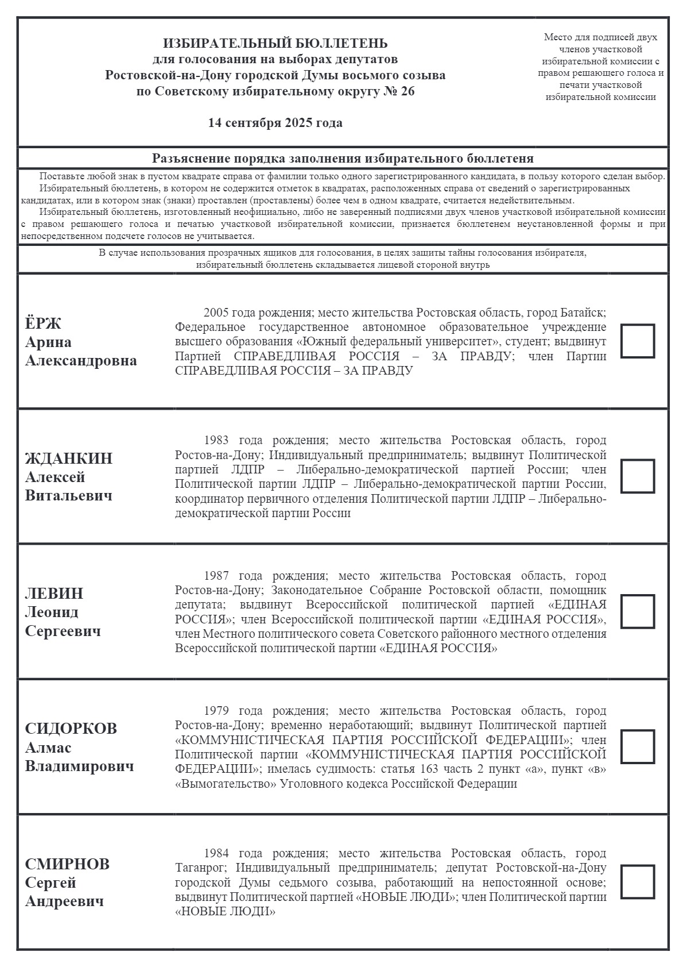
Приложение № 2
к постановлению Территориальной
избирательной комиссии
Советского района
города Ростова-на-Дону
от 22.08.2025 г. № 126-1
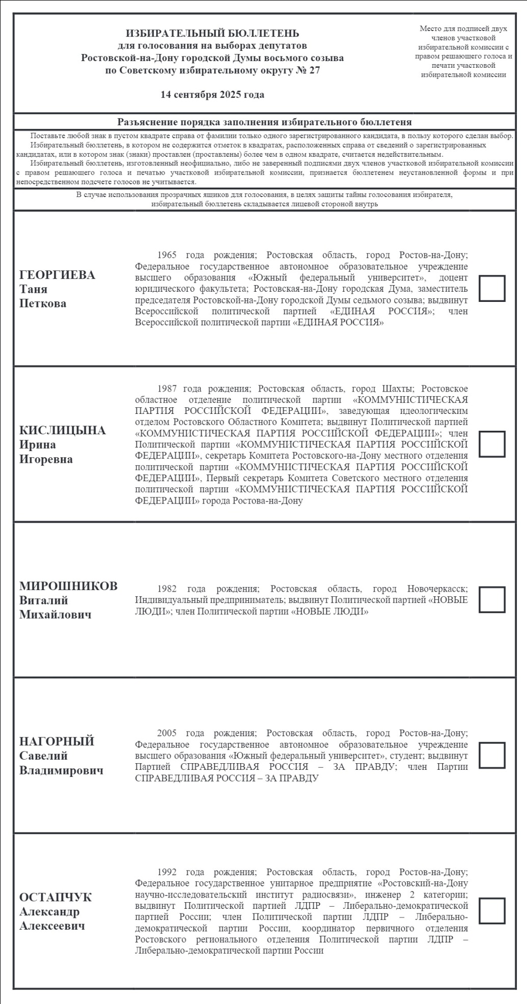
Приложение № 3
к постановлению Территориальной
избирательной комиссии
Советского района
города Ростова-на-Дону
от 22.08.2025 г. № 126-1
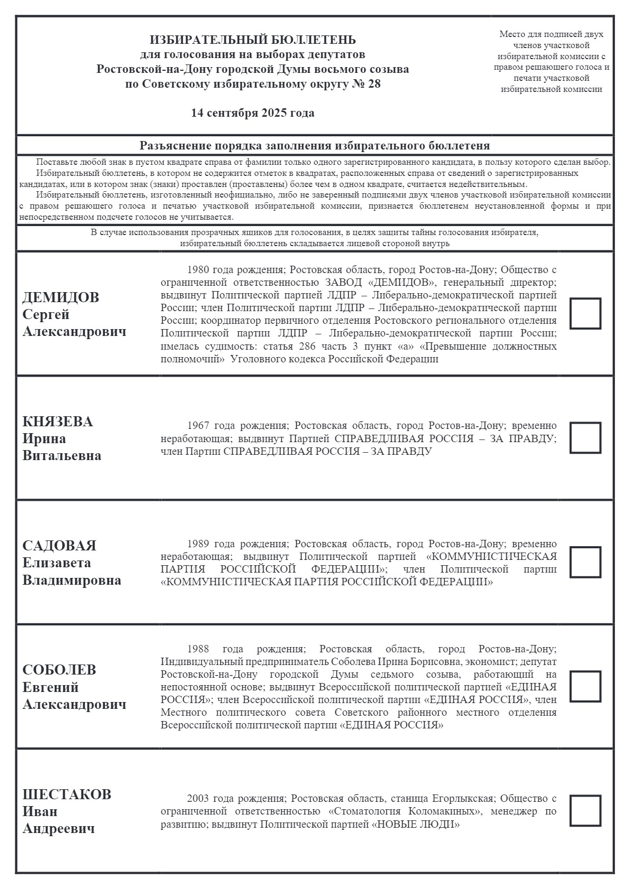
Приложение № 4
к постановлению Территориальной
избирательной комиссии
Советского района
города Ростова-на-Дону
от 22.08.2025 г. № 126-1
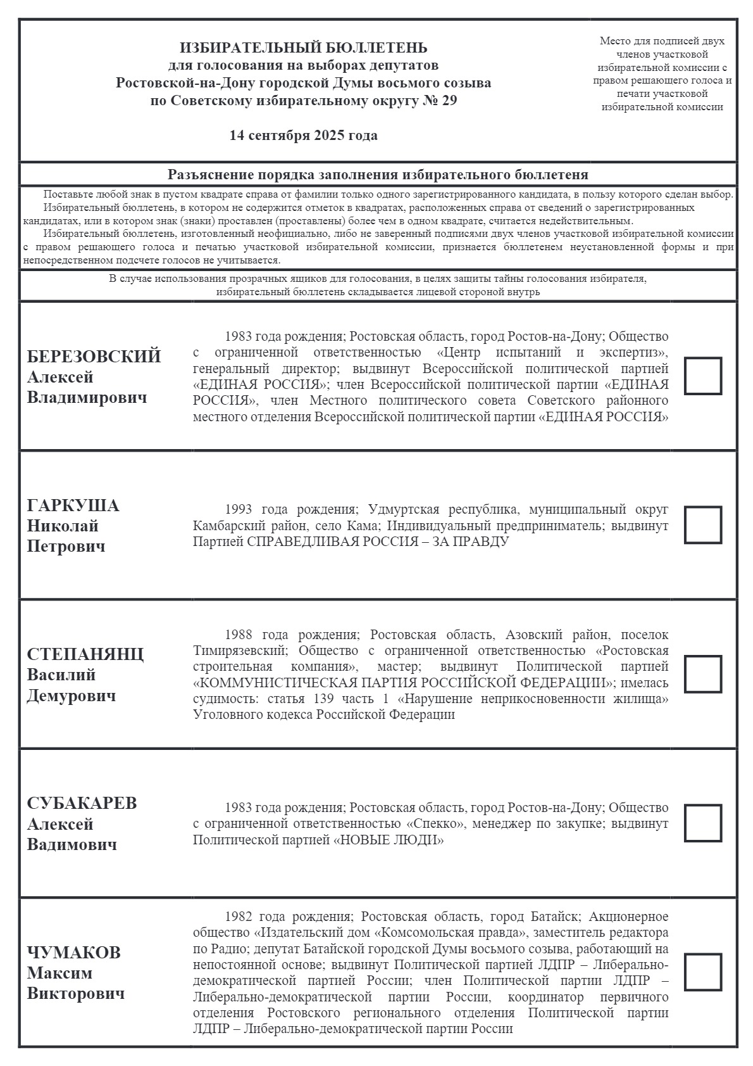
Приложение № 5
к постановлению Территориальной
избирательной комиссии
Советского района
города Ростова-на-Дону
от 22.08.2025 г. № 126-1
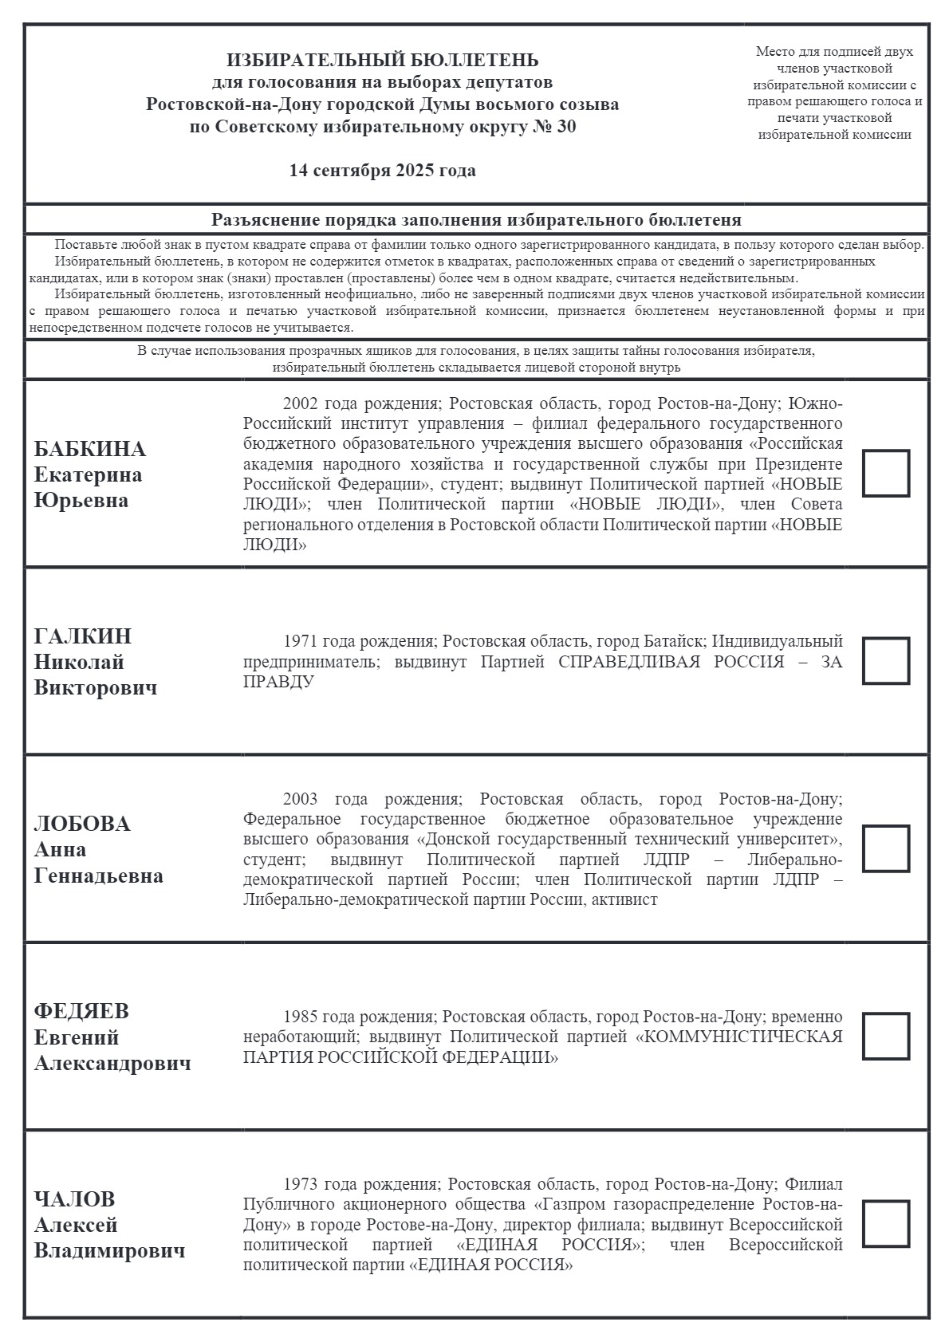
Приложение № 6
к постановлению Территориальной
избирательной комиссии
Советского района
города Ростова-на-Дону
от 22.08.2025 г. № 126-1
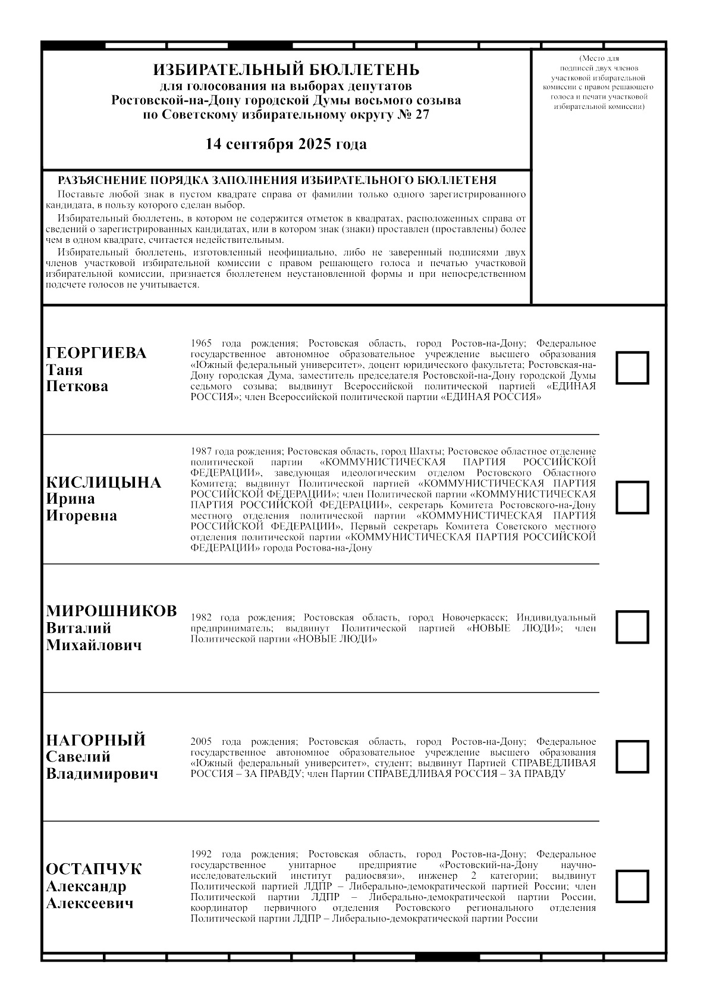
Приложение № 7
к постановлению Территориальной
избирательной комиссии
Советского района
города Ростова-на-Дону
от 22.08.2025 г. № 126-1
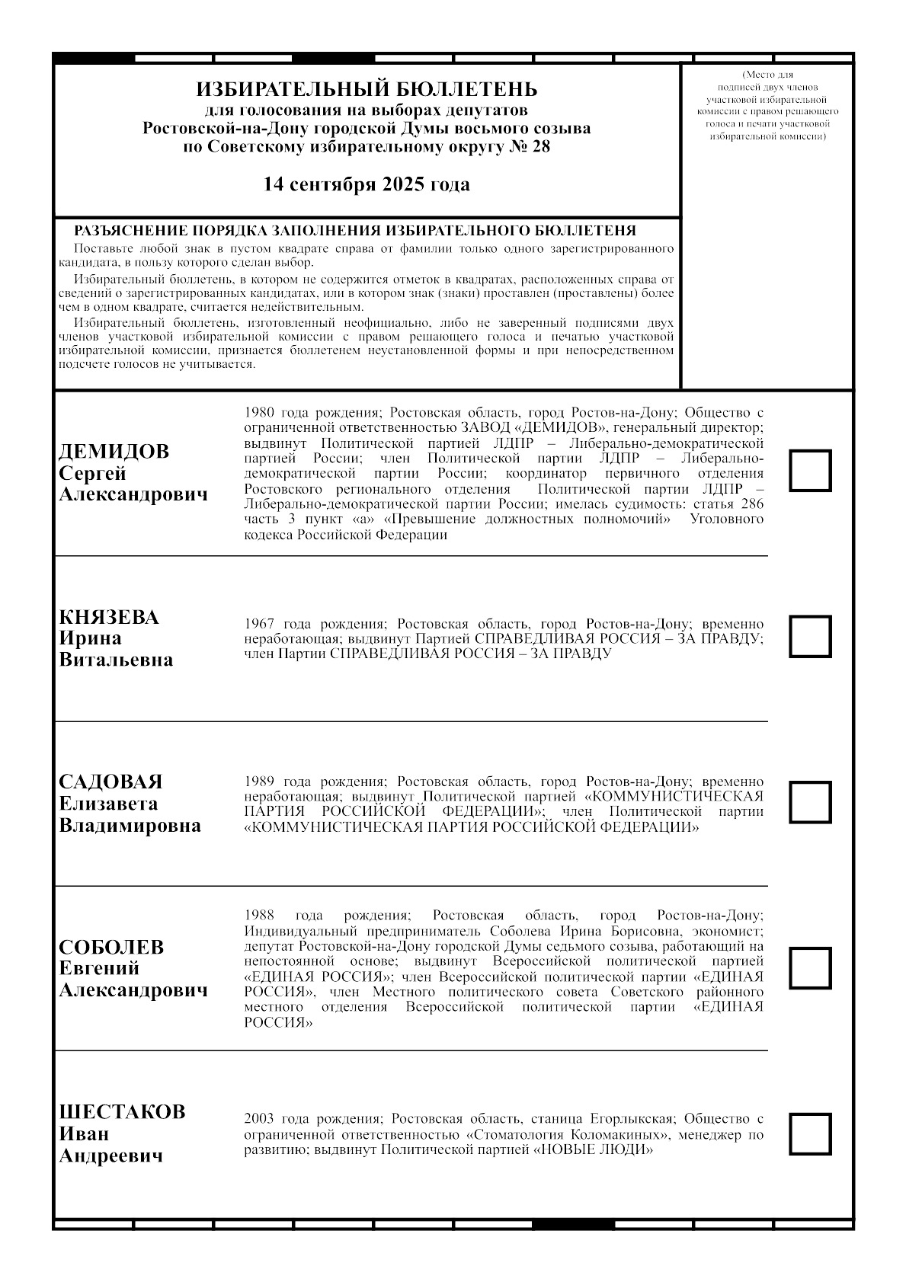
Приложение № 8
к постановлению Территориальной
избирательной комиссии
Советского района
города Ростова-на-Дону
от 22.08.2025 г. № 126-1

Число избирательных бюллетеней, изготавливаемых для голосования на выборах депутатов Ростовской-на-Дону городской Думы восьмого созыва, назначенных на 14 сентября 2025 года,
по Советским избирательным округам
№№ 26, 27, 28, 29, 30

Наименование избирательного округа | Количество избирательных бюллетеней по Советским  избирательным округам, шт. | В том числе для голосования с использованием КОИБ
Советский избирательный округ № 26 | 26342
Советский избирательный округ № 27 | 28178 | 2141
Советский избирательный округ № 28 | 28834 | 4333
Советский избирательный округ № 29 | 28521
Советский избирательный округ № 30 | 29643
ИТОГО: | 141518 | 6474

